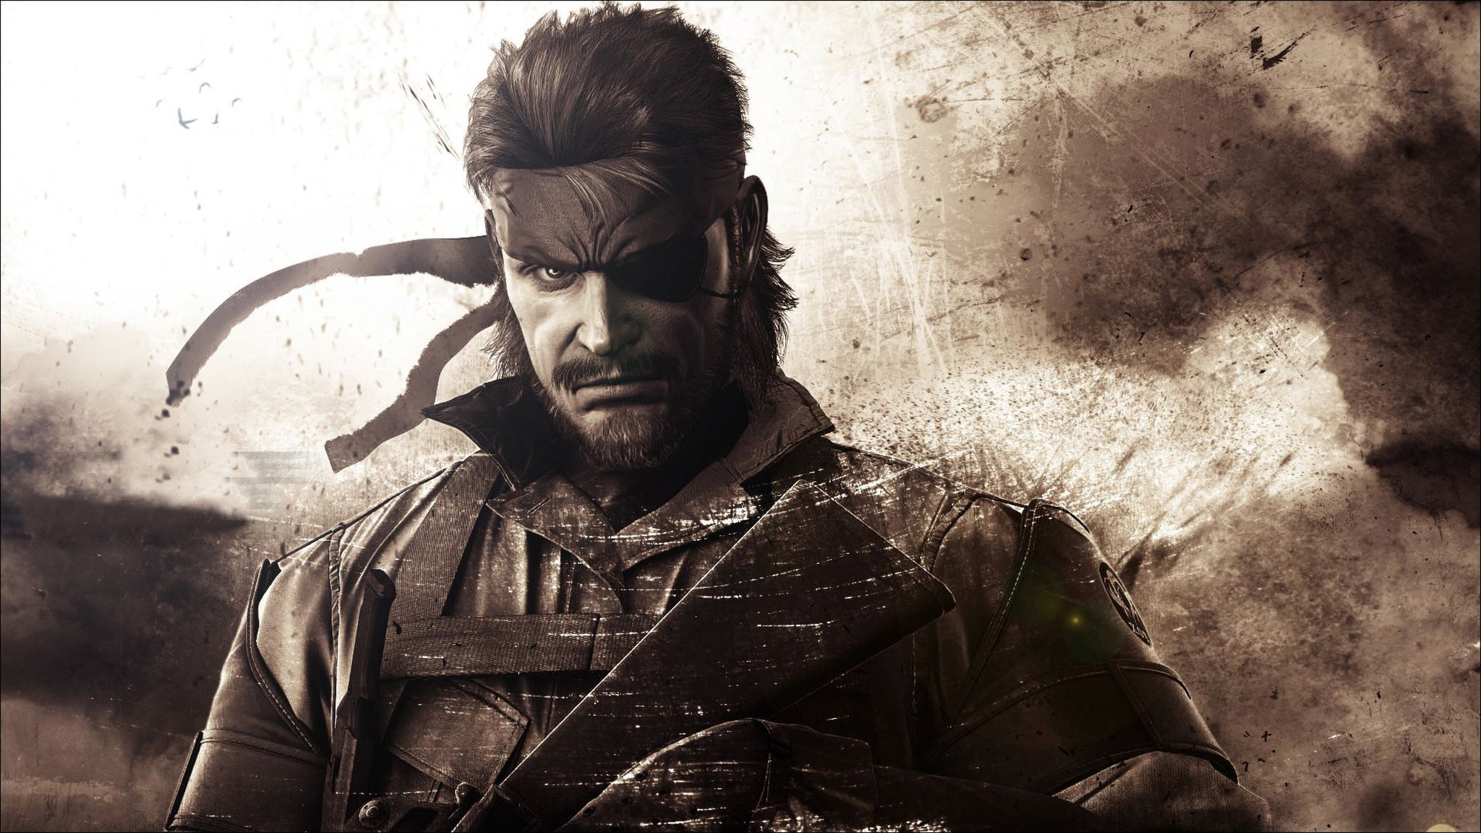

**Synthèse de la conception du projet Metal Gear**

**Projet personnel : Mostefaoui Christophe (2024)**

1. **Concept du Site Web : Hommage à la Série *Metal Gear***

Le projet de création de ce site web a débuté par l’idée de rendre hommage à la série *Metal Gear* en offrant une expérience immersive et informative aux fans de la franchise. Le site regroupe des informations sur les personnages, les intrigues, les mécanismes de jeu et des éléments supplémentaires comme des anecdotes et un quiz interactif. L’objectif est de permettre aux visiteurs de (re)découvrir la saga en explorant ses détails, en posant des questions et en testant leurs connaissances.

1. **Structuration du Site : Pages et Contenus**

Le site comprend plusieurs pages principales, chacune répondant à un aspect spécifique de l'univers de *Metal Gear* :

* **Page d’Accueil** : Présente le site et invite les utilisateurs à plonger dans l’univers de *Metal Gear*.
* **Galerie de Personnages** : Détaille les personnages clés de la série, avec des cartes pour chaque personnage contenant des images et des descriptions.
* **Page des Intrigues** : Résume les histoires et les intrigues des différents jeux, donnant aux fans une perspective complète de la narration de la saga.
* **Page Quiz** : Un quiz interactif permet aux visiteurs de tester leurs connaissances sur la série, avec des questions relatives à différents aspects de l’univers *Metal Gear*.
* **Page des Podcasts** : Permet aux utilisateurs d’écouter un podcast en lien avec *Metal Gear*. En cliquant sur une carte dédiée, les visiteurs accèdent à un lecteur audio intégré, sans quitter la page.

Ces éléments sont construits avec un design cohérent inspiré de l’univers sombre et futuriste de *Metal Gear*, utilisant des styles, couleurs et typographies rappelant les thèmes de la série.

1. **Développement Technique : Structure et Design**

Le site a été construit avec une approche responsive pour offrir une expérience utilisateur fluide sur ordinateurs, tablettes et smartphones. Les cartes des personnages et intrigues s’adaptent automatiquement aux différentes tailles d’écran, assurant une navigation agréable sur mobile.

**Style et Design Visuel**

* **Thème Visuel** : Inspiré des couleurs et de l’ambiance de *Metal Gear*, avec des éléments en vert et noir rappelant l’interface du codec dans le jeu.
* **Typographie** : Des polices de caractères en style terminal (monospace) pour renforcer l’aspect rétro-tech et militaire.
* **Images de Fond et Éléments Graphiques** : Utilisation d'images de haute qualité pour les personnages, les intrigues et le podcast, avec des effets de carte pour maintenir un design attractif.

1. **Fonctionnalités Interactives**

Outre les pages de contenu statique, le site comprend des fonctionnalités interactives :

* **Quiz Interactif** : Le quiz pose une série de questions aux utilisateurs, les invitant à tester leurs connaissances sur *Metal Gear*. À la fin du quiz, le score est affiché dynamiquement sur la page pour une expérience plus engageante.
* **Lecteur Audio Intégré** : Sur la page du podcast, un mini lecteur audio permet d’écouter le fichier sans quitter la page. En cliquant sur une carte, l’utilisateur déclenche la lecture du podcast via un lecteur intégré.

1. **Intégration du Chatbot Codec : Solid Snake comme Compagnon de Discussion**

Pour amener une immersion supplémentaire, un chatbot a été intégré dans le style du **codec**, le célèbre dispositif de communication de *Metal Gear*. Ce chatbot reprend l'apparence et l’esprit du codec avec :

* **Interface Visuelle** : Le design est directement inspiré du codec de *Metal Gear*, avec des avatars, un cadre rappelant l’écran rétro-tech du jeu, et un style en vert et noir qui renforce l’atmosphère.
* **Accessibilité sur Mobile et Ordinateur** : Le chatbot est responsive et s'adapte aux écrans de smartphones et d'ordinateurs. En mode mobile, l’affichage est ajusté pour que l’expérience reste intuitive et agréable.

**Fonctionnement du Chatbot : Personnalité de Solid Snake**

Le chatbot incarne le personnage de Solid Snake, avec les caractéristiques suivantes :

* **Expertise de l’Univers *Metal Gear*** : Snake est programmé pour répondre aux questions sur tous les jeux et les détails de l’histoire de la série.
* **Curiosité pour les Théories du Complot** : En restant fidèle au personnage, le chatbot peut discuter de théories, un thème qui revient souvent dans la série.
* **Humour et Tutoiement** : Snake utilise un langage direct, tutoyant l’utilisateur pour une expérience plus immersive et plaisante. Il exprime également son admiration pour le créateur du site, qu’il qualifie de génie, ajoutant un clin d’œil amusant.

**Technologie Utilisée pour le Chatbot**

* **Intégration avec l’API OpenAI (GPT-4)** : Le chatbot utilise GPT-4 pour générer des réponses intelligentes et contextualisées. Un message système est intégré dans le code pour configurer Solid Snake comme un expert de *Metal Gear*.
* **Fonction Netlify** : Une fonction Netlify est utilisée pour sécuriser la clé API et gérer les requêtes, protégeant ainsi la confidentialité des informations.
* **JavaScript pour Contrôle Dynamique** : Des fonctions JavaScript personnalisées gèrent les interactions, permettant à l’utilisateur d’envoyer des messages facilement, même en mode mobile.

**Conclusion**

**Ce projet abouti propose une expérience immersive, ludique et informative, avec une forte identité visuelle inspirée de *Metal Gear*. Le chatbot Codec apporte une dimension interactive unique, permettant aux fans de dialoguer avec Solid Snake tout en explorant l’univers de la série. Grâce aux choix techniques et esthétiques, le site web devient bien plus qu'une simple plateforme d'information : il se transforme en une véritable expérience, plongeant les visiteurs dans l’ambiance et les mystères de *Metal Gear*.**